Contents

Đăng ký: 1

Đăng nhập: 2

Đăng nhập bằng Google 2

Lấy thông tin user 2

Update User 3

Tìm tuyến đường 3

Tìm Stop gần nhất 4

Favorite Route 4

Like Route 4

Unlike Route 4

Xem Favorite Route 4

Danh sách Route 4

URI: <http://localhost:8080/BusPlanner/api>

# Đăng ký:

/register -POST

-username (not null – chữ cái đầu tiên – ko có ký tự đặc biệt - unique)

-password (not null)

-email (đúng định dạng – not null - unique)

-fullName (not null)

- file (not null – là trường thêm avatar)

Ngoại lệ: nếu gặp 400 tức là nhập sai hoặc vi phạm validation

Nếu gặp 409 tức là trùng Username hoặc email

# Đăng nhập:

/login -POST

-username

-password

# Đăng nhập bằng Google

/auth/google -POST

-json mà google trả ra

# Lấy thông tin user

/current-user -GET

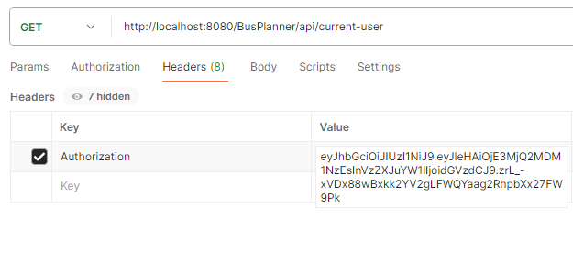

Lưu ý: không có chữ “Bearer”

# Update User

/user/current-user -POST

Có thể cập nhật 1 hoặc nhiều trường cùng lúc trong các trường sau:

-password

-email (không đúng định dạng -> 400 Bad request || trùng email -> 422 Unprocessable Entity)

-fullName

-file (là trường cập nhật avatar)

Lưu ý: có kèm token.

# Tìm tuyến đường

/route/find?origin=&destination= -GET

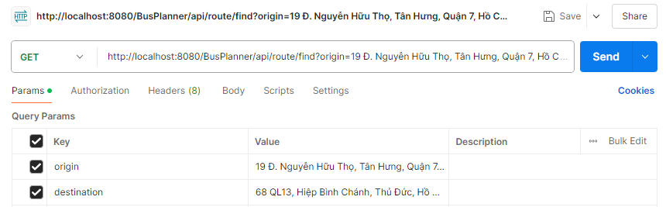

# Tìm Stop gần nhất

/stops/nearest-stop?latitude=&longitude= -GET

Latitude và longitude là 2 số double

# Favorite Route

## Like Route

/user/current-user/like/{routeId} -POST

Với {routeID} là id của Route mà user thích.

Lưu ý: phải đăng nhập

## Unlike Route

/user/current-user/unlike/{favoriteRouteId} -DELETE

Với {favoriteRouteId} là id của FavoriteRoute mà user đã thích.

Lưu ý: phải đăng nhập

## Xem Favorite Route

/user/current-user/liked-routes -GET

Lưu ý: phải đăng nhập

# Danh sách Route

/route/routelist -GET